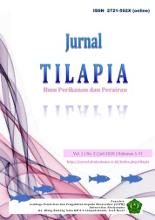
Available online at www.jurnal.abulyatama.ac.id/tilapia
ISSN 2721-592X (Online)
Universitas Abulyatama
Jurnal TILAPIA
(Ilmu Perikanan dan Perairan)
- Jurnal TILAPIA, Vol. 1, No. 2, Maret 2020 : .…-….

Pengaruh Pengkayaan Vitamin C dan Probiotik pada Artemia sebagai Pakan terhadap Pertumbuhan dan Kelangsungan Hidup Larva Ikan (Osteochilus kappeni)

Rizki Ramadhan^{*1}, Azwar Thaib², Iwan Hasri³, Nurhayati⁴
¹Budidaya Perairan Fakultas Perikanan Universitas Abulyatama, Aceh Besar 23372, Indonesia
*Email korespondensi: rizkiramadhan829@gmail.com

Diterima 10-Maret-2020; Disetujui 12-Maret-2020; Dipublikasi 14-Maret-2020

Abstract:
Peres fish is a native fish that has been developed to be the flagship fish of the region, one of which is Central Aceh area. A common problem in the cultivation of these fish is the low survival and growth rate in larvae, so it is necessary to enrich feed to increase the immunity and digestibility of feed. This study aims to analyze the effectiveness of the addition of vitamin C and probiotics to the growth and survival of peres fish larvae (Osteochilus cappeni). The design used in this study is a factorial Complete Randomized Design (RAL) consisting of 5 treatment levels and 4 replays, as a treatment are A (Artemia without vitamin C enriched and probiotics), B (Artemia enriched vitamin C 300 mg/l), C (Probiotic-enriched Artemia 10ml//l), dan D (Artemia enriched vitamin C 300 mg/l morning and probiotics 10ml/l afternoon). Parameters observed in this study include survival, long growth, heavy growth, specific growth rates and diversity coefficients. The results showed that the best treatment was in treatment D. ANOVA test results showed that the addition of vitamin C and probiotics in Artemia feed had a noticeable effect on absolute length gain, absolute weight, survival rate and daily growth rate (P<0.05), but had no noticeable effect on the long diversity coefficient (P>0.05). Further tests showed that the absolute length increase value, absolute weight and highest daily growth rate were found in treatment D as the best treatment in this study with an absolute length increase of 6.00 – 8.60 mm and absolute weight growth of 0.042 – 0.074 g.

Keywords: Artemia, survival, growth, probiotics, vitamin C.
Abstrak : Ikan peres merupakan ikan native yang telah dikembangkan untuk menjadi ikan unggulan daerah, salah satunya daerah Aceh Tengah. Masalah yang sering dihadapi dalam budidaya ikan ini adalah rendahnya tingkat kelangsungan hidup dan pertumbuhan pada larva, sehingga diperlukan pengkayaan pakan untuk meningkatkan imunitas dan daya cerna pakan. Penelitian ini bertujuan untuk menganalisa efektivitas penambahan vitamin C dan probiotik terhadap pertumbuhan dan kelangsungan hidup larva ikan peres (Osteochilus kappeni). Rancangan yang digunakan dalam penelitian ini adalah Rancangan Acak Lengkap (RAL) faktorial yang terdiri dari 5 taraf perlakuan dan 4 kali ulangan, sebagai perlakuan adalah A (Artemia tanpa diperkaya vitamin C dan probiotik), B (Artemia diperkaya vitamin C 300 mg/l), C (Artemia diperkaya probiotik 10ml//l), dan D (Artemia diperkaya vitamin C 300 mg/l pagi dan probiotik 10ml/l sore). Parameter yang diamati dalam penelitian ini antara lain kelangsungan hidup, pertumbuhan panjang, pertumbuhan berat, laju pertumbuhan spesifik dan koefesien keragaman. Hasil penelitian menunjukan bahwa perlakuan terbaik terdapat pada perlakuan D. Hasil uji ANOVA menunjukkan bahwa penambahan vitamin C dan probiotik dalam pakan Artemia berpengaruh nyata terhadap pertambahan panjang mutlak, berat mutlak, tingkat kelangsungan hidup dan laju pertumbuhan harian (P<0,05), namun tidak berpengaruh nyata terhadap koefisien keragaman panjang (P>0,05). Uji lanjut menunjukkan bahwa nilai pertambahan panjang mutlak, bobot mutlak dan laju pertumbuhan harian tertinggi terdapat pada perlakuan D sebagai perlakuan terbaik dalam penelitian ini dengan nilai pertambahan panjang mutlak dari 6,00 – 8,60 mm dan pertumbuhan bobot mutlak dari 0,042 – 0,074 g.

Kata kunci : Artemia, kelangsungan hidup, pertumbuhan, probiotik, vitamin C

Ikan peres (Osteochilus kappeni) termasuk dalam kelompok ikan air tawar. Ikan tersebut di Kabupaten Aceh Tengah sedang dikembangkan oleh Unit Pelaksana Teknis Dinas (UPTD) Balai Benih Ikan (BBI) Lukup Badak dengan target dapat dibudidayakan oleh masyarakat. Melihat dari respon masyarakat saat ini, dimana minat mengkonsumsi dan membudidayakan tergolong tinggi, maka ikan tersebut berpeluang untuk terus dikembangkan sehingga dapat menjadi ikan unggulan daerah.
Rendahnya tingkat kelangsungan hidup dapat di sebabkan oleh rendahnya imunitas pada ikan, sedangkan lambatnya pertumbuhan dapat disebabkan oleh tingkat kemampuan cerna ikan yang rendah. Sehingga diperlukan penambahan vitamin C dan probiotik dalam pakan artemia. Penambahan vitamin C dalam pakan, selain dapat mempengaruhi pertumbuhan juga dapat meningkatkan ketahanan tubuh pada ikan peres (Uliza et al., 2017); ikan pedih (Abdan et al., 2017); ikan depik (Fuadi et al., 2019). Sedangkan untuk mengatasi serta meningkatkan pencernaan pada ikan dapat digunakan probiotik dari bahan alami yang mengandung bakteri positif yang berfungsi untuk meningkatkan daya cerna pada ikan. Probiotik adalah produk yang tersusun oleh biakan mikroba atau pakan alami mikroskopik yang bersifat menguntungkan dan memberikan dampak bagi hewan inang. Pemberian probiotik dalam pakan diharapkan dapat berpengaruh terhadap kecepatan fermentasi pakan dalam saluran pencernaan sehingga akan sangat membantu proses penyerapan nutrisi dalam percernaan ikan (Anggriani, 2012). Untuk tumbuh dan berkembang larva ikan peres memerlukan protein tinggi sehingga artemia merupakan salah satu pakan yang sesuai untuk digunakan. Banyaknya kendala yang masih ditemukan dalam budidaya ikan peres ini sehingga duperlukan solusi dalam pengembangannya.
Oleh karena itu efektivitas penambahan vitamin C dan probiotik pada ikan peres merupakan hal yang menarik untuk diteliti sehingga diperoleh informasi yang dapat mengatasi masalah tingkat kelangsungan hidup dan pertubuhan larva ikan peres.

METODE PENELITIAN
Waktu dan Tempat
Penelitian ini dilaksanakan sejak tanggal 22 Juni - 21 Juli 2020 di Unit Pelaksana Teknis Dinas (UPTD) Balai Benih Ikan (BBI) Lukup Badak Dinas Perikanan, Kecamatan Pegasing, Kabupaten Aceh Tengah.
Alat dan Bahan
Alat dan bahan yang digunakan dalam penelitian ini adalah akuarium, selang aerasi, blower, pH meter, timbangan digital, thermometer, cawan petri, kertas melimeter. sedangkan bahan yang digunakan adalah larva ikan peres, probiotik, vitamin C dan pakan artemia.
Prosedur Penelitian
- Wadah yang digunakan dalam penelitian ini yaitu wadah akuarium yang bervolume 10 liter air sebanyak 20 unit dengan ukuran 25 x 15 cm. Sebelum digunakan wadah tersebut dibesihkan terlebih dahulu dengan menggunakan klorin dibilas serta dijemur dibawah sinar matahari kurang lebih selama 2 – 3 jam sampai kering. Setelah di sterilkan wadah tersebut kembali di isi air dan di beri tambahan aerasi untuk menyuplai oksigen.
- Ikan yang digunakan dalam penelitian ini adalah larva ikan peres yang diperoleh di UPTD BBI Lukup Badak Dinas Perikanan Aceh Tengah sebanyak 1000 ekor larva selama masa penelitian diberi pakan artemia yang telah diperkaya dengan vitamin C dan probiotik dengan frekuensi pemberian pakan 2 kali sehari (pukul 09.00 dan 17.00) dengan pemberian secara adlibitum. Pakan yang digunakan dalam penelitian ini yaitu artemia, sebelum diberikan terlebih dahulu artemia diperkaya vitamin C dan probiotik dengan cara direndam selama 3 jam sesuai dengan dosis perlakuan yang telah ditentukan, kemudian diberikan pada larva ikan peres.
Rancangan percobaan
Rancangan yang digunakan dalam penelitian ini adalah Rancangan Acak Lengkap (RAL) faktorial yang terdiri dari 5 perlakuan dan 4 kali ulangan. Sebagai berikut:
A : Sebagai kontrol
B : Pengkayaan vit C 300 mg/l
C : Pengkayaan probiotik 10 ml/l
D : Pengkayaan vitamin C 300mg/l pakan (pagi) dan probiotik 10 ml/l pakan (sore)

Parameter Pengamatan
Kelangsungan Hidup (SR)
Kelangsungan hidup (SR) adalah tingkat perbandingan jumlah ikan yang hidup dari awal hingga akhir. Kelangsungan hidup dapat dihitung dengan rumus Effendie (1997).
$$SR=\frac{Nt}{No} x 100\%$$
Keterangan:
SR : Kelangsungan hidup (%)
No : Jumlah ikan hidup pada awal penelitian (ekor)
Nt : Jumlah ikan yang hidup pada akhir peelitian (ekor)

Pertumbuhan
Pertumbuhan panjang mutlak merupakan pertumbuuhan panjang ikan dari awal spemeliharaan sampai akhir pemeliharaan yang diukur dari ujung kepala sampai ujung ekor larva ikan dengan pengukuran panjang akhir dikurang panjang awal. Pengukuran panjang mutlak dihitung dengan rumus Effendie (1997).
PM = Lo – Lt
Keterangan:
PM : Panjang Mutlak
Lt : Panjang Awal
Lo : Panjang Akhir
Pertumbuhan bobot mutlak
berat biomassa akhir ikan, dihitung dengan rumus Effendie (1997):
W = Wt – Wo
Keterangan:
W : Pertumbuhan berat mutlak (gram)
Wt : Berat biomassa pada akhir (gram)
Wo : Berat biomassa pada awal (gram)
Laju pertumbuhan spesifik
ikan dihitung dengan menggunakan rumus dari Zonneveld et al., (1991).

$$LPS=\frac{LnWt-LnWo}{t} x100\%$$
Keterangan:
LPS :Laju Pertumbuhan Spesifik (%)
Wt :Berat rata–rata ikan pada akhir penelitian (g)
Wo : Berat rata–rata ikan pada awal penelitian (g)
t : Waktu (lama pemeliharaan)

koefesien keragaman panjang
Nilai dari keragaman panjang dapat dihitung dengan menggunakan rumus Steel dan Torrie (1982) sebagai berikut:
$$KK=\frac{S}{Y} x 100 \%$$
Keterangan:
KK : koefisien Keragaman
S : Simpangan baku
Ŷ : rata-rata

Analisis Data
Data yang diperoleh dilakukan analisis sidik ragam satu arah (one way anova). Apabila terdapat pengaruh yang nyata makadilakukan uji lanjut Duncan pada taraf kepercayaan 95% dan analisis data dilakukan dengan menggunakan program SPSS.
HASIL DAN PEMBAHASAN
Hasil dan pembahasan
Berdasarkan hasil penelitian yang telah dilakukan selama 15 hari terhadap pertumbuhan dan kelangsungan hidup larva ikan peres dengan pengkayaan vitamin C dan probiotik pada artemia disajikan pada tabel 2 dan gambar 3 dibawah ini.
Tabel 2. Hasil Penelitian terhadap parameter Survival Rate (SR), Panjang Mutlak (PM), Berat Mutlak (BM), Laju Pertumbuhan Spesifik (LPS), Koefisien Keragaman (KK).
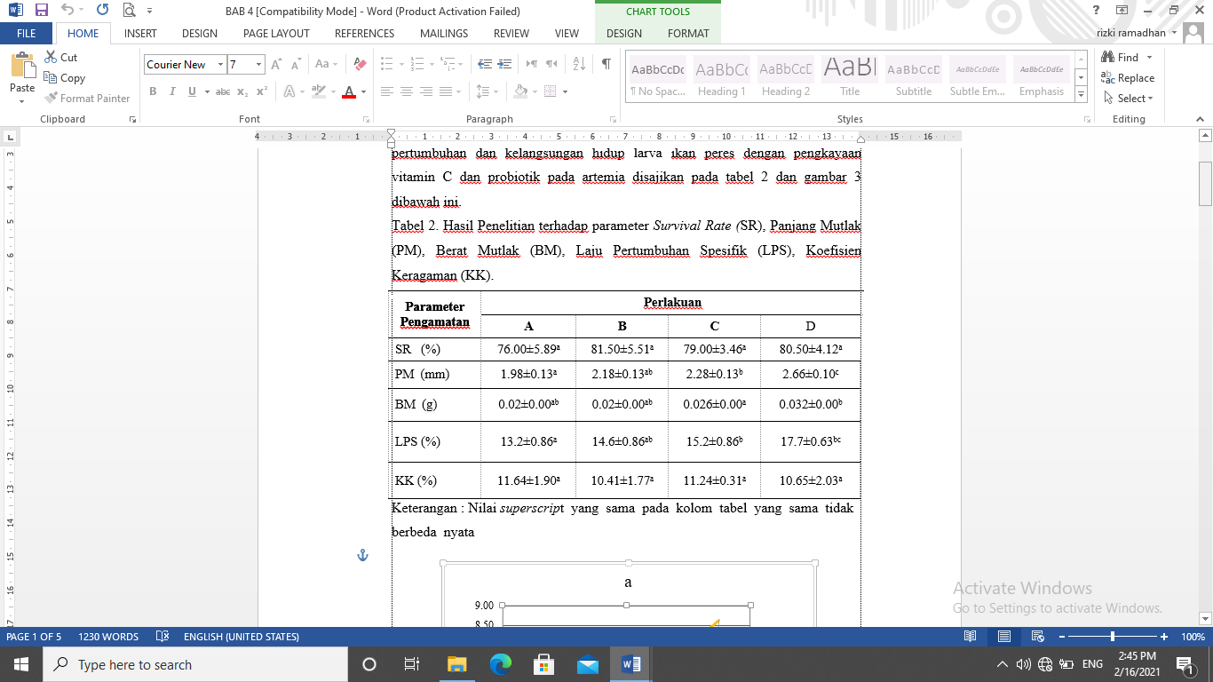

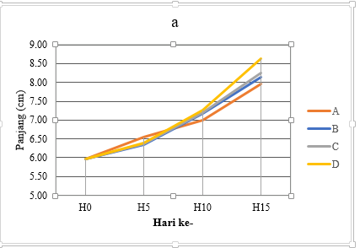
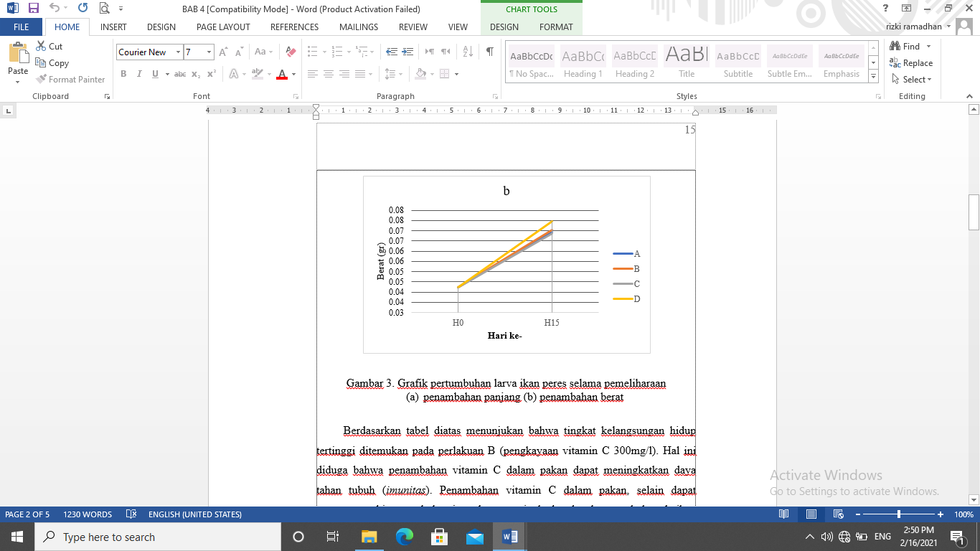

Hasil uji ANOVA menunjukan bahwa pemberian pakan artemia yang pengkayan vitamin C dan probiotik berpengaruh nyata terhadap terhadap pertumbuhan panjang, pertumbuhan berat, laju pertumbuhan spesifik, dan tingkat kelangsungan hidup larva ikan peres (P<0,05). Hasi penelitian menunjukkan kelangsungan hidup larva ikan peres tertinggi dijumpai pada perlakuan B, hasil ini tidak berbeda nyata dengan perlakuan lain yang diperkaya vitamin C dan probiotik yang mengalami peningkatan dari perlakuan kontrol. Menurut Wardika et al., (2014), Bacillus sp. dapat meningkatkan daya absorpsi pakan melalui peningkatan kosentrasi protease pada saluran pencernaan, memperbaiki pertumbuhan dan mengurangi jumlah bakteri patogen didalam saluran pencernaan ikan. Selain bakteri Bacillus sp.
Pertumbuhan larva ikan peres tertinggi baik pertumbuhan panjang, pertumbuhan berat dan laju pertumbuan spesifik terdapat pada perlakuan D (Pengkayaan vitamin C 300mg/l pakan (pagi) dan probiotik 10 ml/l pakan (sore). Hal ini diduga bahwa penambahan probiotik dalam pakan dapat meningkat daya cerna pakan sehingga proses pencernaan makanan dalam tubuh ikan menjadi lebih baik, dan nilai Koefesien keragaman tertinggi terdapat pada perlakuan A (kontrol).
Pertambahan bobot mutlak berkisar antara 0,042 gram sampai dengan 0,074 gram dan pertumbuhan panjang dari 6,00 – 8,60 mm. Tingkat kebutuhan vitamin C dan probiotik pada setiap ikan berbeda-beda dipengaruhi oleh daya tahan tubuh, spesies ikan, umur, laju pertumbuhan, ukuran, dan fungsi metabolisme pada ikan. Pemberian vitamin C dalam pakan dengan dosis diatas 200 mg/kg pakan mampu meningkatkan pertumbuhan ikan peres (O. kappeni) (Uliza et al., 2017). Nilai koefisien keragaman panjang pada penelitian ini berada dibawah 20% dan termasuk kedalam kategori rendah. Hal ini selaras dengan hasil penelitian (Gunadi et al. 2015) bahwa nilai koefesien kategori rendah pada kisaran 4,94 % dan katagori sedang pada kisaran 25,05%.
Perlakuan penambahan vitamin C dan probiotik menghasilkan pertambahan panjang mutlak dan berat mutlak lebih tinggi dibandingkan perlakuan kontrol, hal ini disebabkan vitamin C dan probiotik berfungsi sebagai penunjang pertumbuhan dan berperan dalam meningkatkan fungsi kekebalan tubuh dan sistem pencernaan sehingga perlakuan yang diberi vitamin C dan probiotik menghasilkan pertumbuhan tertinggi. Selain itu, Abdan et al. (2017) bahwa vitamin C bermanfaat dalam meningkatkan pertumbuhan dan imunitas ikan, mengurangi stress, serta dapat mempercepat proses penyembuhan luka pada ikan. Hasil penelitian menunjukan bahwa perlakuan perendaman artemia dengan vitamin C 300mg/l pagi dan probiotik 10ml/l sore merupakan perlakuan terbaik dalam penelitian ini. Hal ini terlihat dari tingkat pertumbuhan yang meningkat pada larva ikan peres. Setiap perlakuan dalam penelitian ini masih menghasilkan nilai pertumbuhandan kelangsungan hidup lebih tinggi dari pada kontrol. Kebutuhan vitamin C pada setiap ikan berbeda – beda, hal ini tergantung pada spesies ikan, umur ikan, ukuran ikan, laju pertumbuhan, lingkngan serta fungsi dari metabolisme pada ikan tersebut (Lovell, 1989).
KESIMPULAN DAN SARAN
  - Kesimpulan
- Penakayaan vitamin C dan probiotik pada Artemia berpengaruh nyata terhadap kelangsungan hidup larva ikan peres (Osteochilus kappeni). Pengkayaan vitamin C dengan dosis 300 mg/l diperoleh hasil terbaik, di ikuti dengan pengkayaan vitamin C 300mg/l dan probiotik 10ml/l.
- Pengkayaan vitamin C dan probiotik dalam pakan Artemia berpengaruh nyata terhadap pertambahan panjang mutlak, berat mutlak dan laju pertumbuhan harian. Pengkayaan vitamin C dengan dosis 300 mg/l dan probiotik 10ml/l diperoleh hasil terbaik, di ikuti dengan pengkayaan vitamin C 300mg/l.
  - Saran
Perlu dilakukan kajian lebih lanjut mengenai pengaruh vitamin C dan probiotik terhadap hepatosomatic index ikan peres.
DAFTAR PUSTAKA
Abdan, M., I. Dewiyanti, I. Hasri. 2017. Aplikasi vitamin C dalam pakan komersil dengan metode oral pada benih ikan pedih (Tor sp.). Jurnal Ilmiah Mahasiswa Kelautan dan Perikanan Unsyiah, 2(1): 130-140.

Anggriani Ryan, Iskandar, Ankiq T, 2012. Efektivitas penambahan bacillus sp. Hasil isolasi dari saluran pencernaan ikan patin pada pakan komersial terhadap kelangsunagn hidup dan pertumbuhan benih ikan nila merah (Oreochromis niloticus). Jurnal Perikanan dan Kelautan. Fakultas Perikanan dan Ilmu Kelautan Unpad. Bandung

Effendie, M.I.1997. Metode biologi perikanan. Yayasan Dewi Sri, Bogor. 111 hal.
Gunadi, B., A. Robisalmi, P. Setyawan, Lamanto. 2015. Nilai heritabilitas dan respons seleksi populasi f-3 benih ikan nila biru (Oreochromis aureus) pada fase pendederan. Jurnal Riset Akuakultur, 10 (2): 169-175.
Lovell, T. 1989. Nutrition and Feeding in Fish. Van Nostrand Reinhold, New York
Steel, C.J. dan J.H. Torrie.1995. Prinsip dan Prosedur Statistik. PT. Gramedia. Jakarta.

Uliza, C., I. Dewiyanti, I. Hasri, Z.A. Muchlisin. 2017. Pertumbuhan dan Kelangsungan Hidup Benih Ikan Peres (Osteochilus vittatus) pada beberapa konsentrasi vitamin C L-Ascorbyl-2-Phosphate Magnesium (L-Ap-Mg). Jurnal Ilmiah Mahasiswa Kelautan dan Perikanan Unsyiah, 2 (2): 229-239.

Wardika, A. S., Suminto, Agung S. 2014. Pengaruh Bakteri Probiotik pada Pakan Ikan dengan Dosis Berbeda terhadap Efisiensi Pemanfaatan Pakan, Pertumbuhan dan Kelulusan Hidup Lele Dumbo (Clarias gariepinus). Jurnal of Aquaculture Management and Technology.3; 9-17
Zonneveld, N., E.A. Huisman, J.H. Boon. 1991. Prinsip-prinsip budidaya ikan. Gramedia Pustaka Utama, Jakarta.

